#Créer un site web pour un bar La Hora à La Rochelle nécessite une démarche structurée pour assurer un bon résultat esthétique, fonctionnel et adapté au public ciblé. Voici une démarche étape par étape :

🧭 1. Définir les objectifs du site
- Informer sur l’emplacement, les horaires, les événements, les boissons, etc.
- Attirer de nouveaux clients (résidents, touristes).
- Mettre en avant l’ambiance (photos, vidéos).
- Offrir un formulaire de contact ou de réservation éventuel.

🎨 2. Choisir une identité visuelle
- Logo, couleurs dominantes, typographies.
- Thème : festif, chill, tropical, rétro, etc. (selon le style du bar).
- Réunir des photos de bonne qualité du lieu.

🧱 3. Préparer la structure du site (pages principales)
Voici une structure simple et efficace :
- Accueil : Présentation brève + ambiance.
- À propos : Histoire du bar, concept, équipe.
- Carte : Boissons, tapas, menus.
- Événements : Concerts, soirées à thème, DJ sets.
- Galerie : Photos et/ou vidéos.
- Contact : Adresse, plan Google Maps, horaires, formulaire.
- Réservations (facultatif) : système simple de demande.

🛠️ 4. Choisir les outils pour le développement
Deux options :
- No-code (rapide) : Wix, Webflow, WordPress avec thème.
- Code personnalisé : HTML / CSS / JS avec éventuellement Bootstrap + hébergement (type GitHub Pages ou OVH).

📦 5. Créer les contenus
- Textes bien rédigés, accrocheurs.
- Photos (ambiance du bar, événements passés).
- Icônes, vidéos, et visuels de cocktails par exemple.

🚀 6. Développement du site
Si tu fais tout à la main :
- Crée une structure de dossier (css/, js/, img/, pages/, etc.).
- Commence par une maquette HTML de la page d’accueil.
- Applique un style CSS cohérent.
- Ajoute des animations/JS pour l’interactivité (menu burger, galerie, etc.).
- Pense au responsive design (mobile + desktop).

🧪 7. Tester le site
- Sur différents navigateurs (Chrome, Firefox, Safari).
- Sur mobile/tablette/ordinateur.
- Vérifie la vitesse, les liens, les formulaires.

🌐 8. Mettre en ligne
- Acheter un nom de domaine (ex. lahora-larochelle.fr).
- Choisir un hébergeur (OVH, o2switch, Netlify, etc.).
- Uploader les fichiers ou connecter ton outil de création.

🔄 9. Mettre à jour régulièrement
- Nouveaux événements.
- Changement d’horaires ou de carte.
- Mise à jour des visuels.

Voici les informations importantes extraites des deux stories Instagram de La Hora :

🕐 Horaires d’ouverture
- Ouvert tous les jours
⏰ 07h30 – 02h00
- ✅ Propose : petit déjeuner, cocktails, tapas

📞 Réservations
- Pour réserver :
  - 📩 Envoyez un message
  - 📍 Ou venez directement au bar

Quelles différences entre html/js/css, react, node.js, express et ejs

🌐 1. HTML / CSS / JavaScript
Ce sont les langages de base du web côté client (frontend).
Langage | Rôle
HTML (HyperText Markup Language) | Structure du contenu (titres, paragraphes, boutons, etc.)
CSS (Cascading Style Sheets) | Apparence (couleurs, mise en page, responsive design)
JavaScript | Interactivité sur la page (clics, animations, appels API, etc.)
📌 Exécuté dans le navigateur
➡️ Utilisé pour construire l’interface utilisateur.

⚛️ 2. React.js
Bibliothèque JavaScript pour construire des interfaces utilisateur dynamiques.
Caractéristiques | Détails
Bibliothèque frontend | Créée par Meta (Facebook)
Utilise JSX | Mélange de HTML et JS
Composants réutilisables | Chaque partie de l’interface est un composant
DOM Virtuel | Performances optimisées pour mettre à jour l’interface
📌 React remplace en partie le besoin d'écrire du HTML + JS manuellement.
➡️ Idéal pour les applications SPA (Single Page Applications).

🔧 3. Node.js
Environnement d'exécution JavaScript côté serveur.
Caractéristiques | Détails
Basé sur V8 (Chrome) | Permet d'exécuter JS hors du navigateur
Backend (serveur) | Permet de créer un serveur web, lire fichiers, interagir avec bases de données
NPM (Node Package Manager) | Gestionnaire de dépendances pour installer des bibliothèques
📌 Node.js = JavaScript côté serveur
➡️ Utilisé pour créer des API ou serveurs backend.

🚀 4. Express.js
Framework minimaliste pour Node.js, pour simplifier la création d’un serveur web.
Caractéristiques | Détails
Création de routes | GET, POST, etc.
Middleware | Pour traiter les requêtes/réponses
Facile à configurer | Léger, rapide à mettre en place
📌 Express = outil pour créer facilement des serveurs web avec Node.js
➡️ Utilisé dans les API REST, projets fullstack (ex : MERN stack).

5. EJS (Embedded JavaScript)
Moteur de template côté serveur.
Caractéristiques | Détails
Mélange HTML + JS | Ajoute dynamiquement du contenu dans le HTML
Utilisé avec Express | Pour générer des pages HTML dynamiques côté serveur
Syntaxe <%= %> | Pour insérer des variables JS dans le HTML
📌 EJS = HTML dynamique généré côté serveur
➡️ Utile quand on ne veut pas encore utiliser React côté client.

🔁 Résumé en tableau
Outil / Langage | Côté | Rôle
HTML / CSS / JS | Frontend | Structure, style, interactions
React.js | Frontend | UI dynamique avec composants
Node.js | Backend | Serveur en JavaScript
Express.js | Backend | Création d’API et routage
EJS | Backend | Génération de HTML dynamique

💡 Exemple concret :
- HTML/CSS/JS → site vitrine statique
- React → tableau de bord interactif
- Node.js + Express → API de gestion des utilisateurs
- EJS → site avec formulaires générés dynamiquement (sans React)

Créer un site web pour un bar est un excellent projet ! Voici une approche claire et progressive, avec recommandations techniques et fonctionnelles :

🧭 Objectif du site
Un site de bar doit :
- Présenter le lieu, l’ambiance, les horaires, etc.
- Afficher la carte (boissons, plats, menus).
- Mettre à jour les événements (concerts, soirées spéciales…).
- Permettre la réservation ou le contact.
- (Optionnel) Avoir une galerie photo et des avis clients.

🧱 Structure recommandée
1. Pages principales
Page | Contenu
Accueil | Photos, slogan, ambiance générale
Carte / Menus | Liste des boissons, plats avec prix
Événements | Calendrier des soirées
Galerie | Photos du bar et événements passés
Contact | Formulaire + carte Google Maps
Réservation (optionnel) | Nom, date, heure, nombre de personnes

🛠️ Recommandations techniques
🔹 Pour un site vitrine simple (statique)
Idéal si le contenu ne change pas souvent.
- Langages : HTML + CSS + JS
- Framework CSS : Bootstrap ou TailwindCSS pour gagner du temps
- Animations : AOS.js ou Animate.css
- Hébergement : GitHub Pages, Netlify ou Vercel
🔹 Pour un site dynamique (modifications fréquentes)
Utile si les événements changent régulièrement ou s’il y a une interface d’admin.
- Frontend : React.js ou HTML+EJS
- Backend : Node.js + Express
- Base de données : JSON (simple) ou MongoDB (plus robuste)
- CMS (optionnel) : Strapi, Sanity ou WordPress headless
- Hébergement : Render, Railway, Heroku ou VPS

🎨 Recommandations UX/UI
- Couleurs chaudes / bois / ambiance tamisée (selon le bar)
- Polices élégantes (ex. : Playfair Display, Montserrat)
- Photos de qualité en plein écran
- Navigation claire avec barre de menu fixe
- Responsive pour téléphones 📱

🧩 Fonctionnalités optionnelles
Fonction | Outils
Réservation en ligne | Formulaire → envoi par email ou via API
Newsletter | Mailchimp ou EmailJS
Galerie filtrable | JavaScript dynamique ou lightbox
Avis Google | Intégration iframe ou via API
Admin simple (modif carte/événements) | CMS headless ou panneau Express/EJS avec formulaire sécurisé

🔰 Exemple de stack simple
👉 HTML + CSS (Bootstrap) + JavaScript + EJS + Node.js
- / → Page d’accueil
- /carte → Menu généré dynamiquement depuis un fichier JSON
- /evenements → Liste à jour depuis une API locale ou base JSON
- /contact → Formulaire avec envoi d’email (ex : nodemailer)

Template de design pour bar

Voici un template de design complet pour un site de bar, simple, élégant et responsive, basé sur HTML + Tailwind CSS + un peu de JS. Tu peux facilement l’adapter pour un bar à cocktails, bar lounge, bar à vin, etc.

🍸 Template de site pour bar – Version HTML/CSS (Tailwind)
📁 Structure
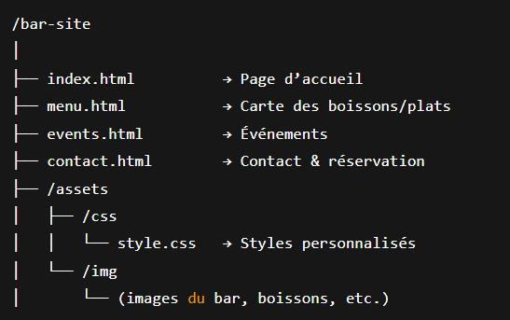

–🖼️ Aperçu visuel (structure)
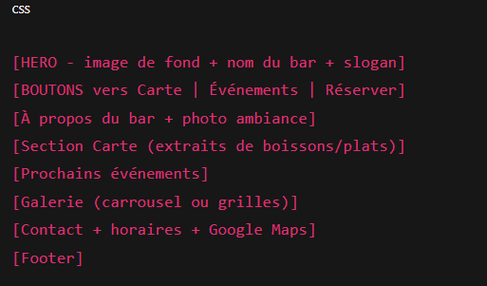
💻 index.html – Exemple
<!DOCTYPE html>
<html lang="fr">
<head>
<meta charset="UTF-8" />
<meta name="viewport" content="width=device-width, initial-scale=1.0" />
<title>Bar L’Éclipse</title>
<script src="https://cdn.tailwindcss.com"></script>
</head>
<body class="bg-black text-white font-sans">

<!-- Hero -->
<header class="relative h-screen bg-cover bg-center" style="background-image: url('assets/img/bar.jpg');">
<div class="absolute inset-0 bg-black bg-opacity-60 flex flex-col justify-center items-center text-center p-4">
<h1 class="text-5xl font-bold mb-4">Bar L’Éclipse</h1>
<p class="text-xl mb-6">Cocktails, ambiance et bonne musique</p>
<a href="menu.html" class="bg-red-600 hover:bg-red-700 text-white px-6 py-2 rounded-full transition">Voir la carte</a>
</div>
</header>

<!-- À propos -->
<section class="py-16 px-6 md:px-20 bg-gray-900">
<div class="max-w-4xl mx-auto text-center">
<h2 class="text-3xl font-bold mb-4">Bienvenue au Bar L’Éclipse</h2>
<p class="text-lg text-gray-300">Un lieu unique où cocktails raffinés et musique envoûtante se rencontrent. Profitez de notre terrasse et de notre ambiance tamisée en plein cœur de la ville.</p>
</div>
</section>

<!-- Extrait carte -->
<section class="py-16 bg-black">
<div class="max-w-5xl mx-auto px-4">
<h2 class="text-3xl text-center font-bold text-red-500 mb-8">Notre Sélection</h2>
<div class="grid grid-cols-1 md:grid-cols-3 gap-8 text-center">
<div>
<h3 class="text-xl font-semibold mb-2">Mojito</h3>
<p class="text-gray-400">Rhum, menthe, citron vert</p>
</div>
<div>
<h3 class="text-xl font-semibold mb-2">Spritz</h3>
<p class="text-gray-400">Aperol, prosecco, soda</p>
</div>
<div>
<h3 class="text-xl font-semibold mb-2">Planche Charcuterie</h3>
<p class="text-gray-400">Produits locaux et fromage</p>
</div>
</div>
</div>
</section>

<!-- Footer -->
<footer class="bg-gray-800 text-center py-6 text-sm text-gray-400">
© 2025 Bar L’Éclipse – Tous droits réservés
</footer>

</body>
</html>
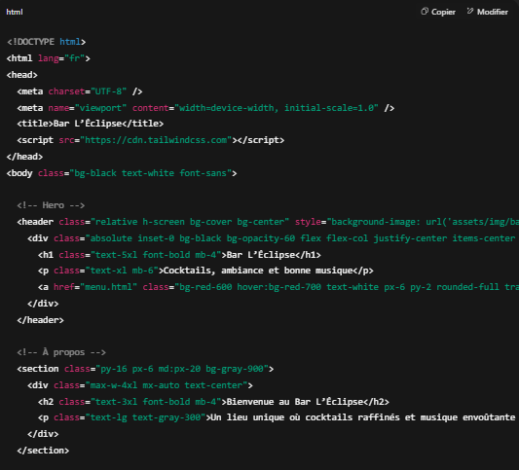
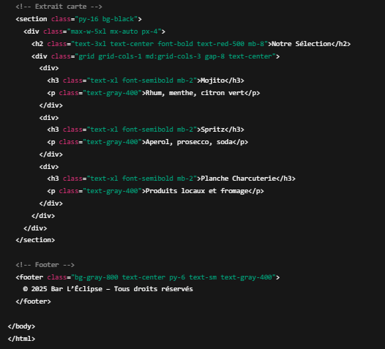

🔧 Fonctionnalités que tu peux ajouter :
- Un carrousel JS dans la galerie (ex : Swiper.js)
- Un formulaire de réservation connecté à une API (avec EmailJS ou Node.js)
- Un calendrier d’événements dynamiques (via JSON ou base de données)
- Une carte Google Maps intégrée dans contact.html

Une arborescence complète de fichiers

Voici une arborescence complète de fichiers pour ton site web de bar, bien organisée, modulable, et prête à accueillir du contenu dynamique si besoin :

🌳 Arborescence complète – Site Web de Bar
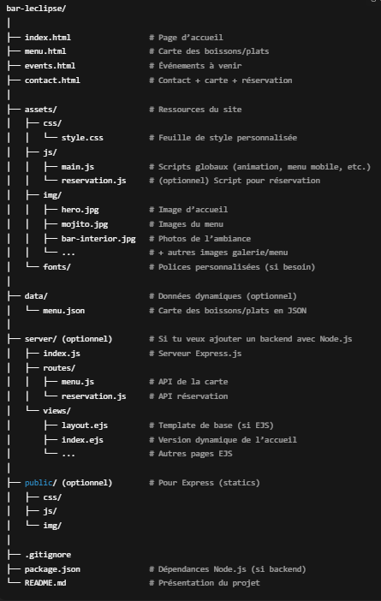
🛠️ Versions possibles selon ton projet

Type de site | Ce que tu gardes
Statique | *.html, assets/, pas besoin de server/
Dynamique avec Node.js + Express | server/, views/, data/
Déploiement Netlify / GitHub Pages | index.html en racine, pas besoin du backend

Souhaites-tu que je te fournisse :
- ✅ Les fichiers de base (index.html, style.css, main.js) déjà remplis ?
- ✅ Un serveur Express minimal pour charger la carte depuis un menu.json ?
- ✅ Un formulaire fonctionnel avec validation et envoi ?

🧠 Rappel rapide de MERISE
La méthode MERISE repose sur trois niveaux d’analyse :
Niveau | Modèle | But
Conceptuel | MCD (Modèle Conceptuel de Données) | Que stocke-t-on ? (entités et relations)
Logique | MLD (Modèle Logique de Données) | Comment stocke-t-on ? (tables, champs)
Physique | MPD (Modèle Physique de Données) | Structure technique (SQL, JSON, Mong

📌 1. MCD – Modèle Conceptuel de Données
Entités principales :
- Client
- Réservation
- Événement
- Produit (boisson ou plat)
- CatégorieProduit
- (optionnel) Utilisateur (admin)
Relations :
- Un client peut faire plusieurs réservations.
- Une réservation concerne 1 client.
- Un événement est proposé à une date et heure.
- Un produit appartient à une catégorie (ex: Cocktail, Soft, Plats).
- Un utilisateur peut gérer le site (admin via back-office).

✏️ Représentation MCD (simplifiée)
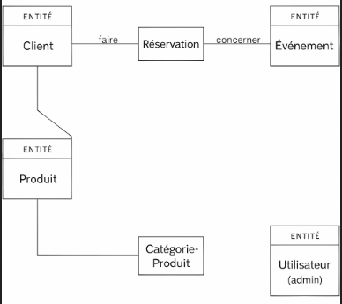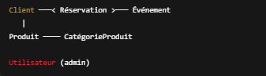
📋 2. MLD – Modèle Logique de Données
Passage aux tables relationnelles :
Table | Champs
Client | id_client (PK), nom, prénom, email, téléphone
Réservation | id_reservation (PK), date, heure, nb_personnes, id_client (FK), id_event (FK nullable)
Événement | id_event (PK), titre, description, date_event, heure, image
Produit | id_produit (PK), nom, description, prix, id_categorie (FK), image
CatégorieProduit | id_categorie (PK), nom
Utilisateur | id_user (PK), login, mot_de_passe, rôle

🖥️ 3. MPD – Modèle Physique (exemple SQL ou JSON)
Exemple SQL (MySQL / SQLite)
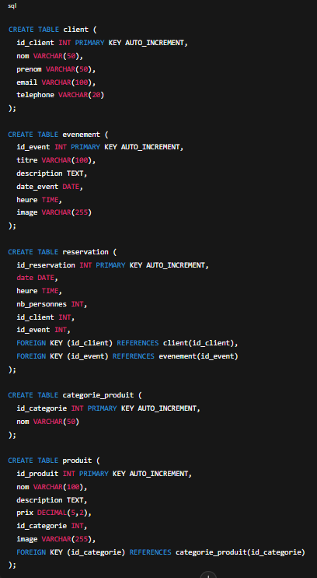
💡 Cas d’usage MERISE dans ton projet
- Le frontend (site vitrine) peut afficher les produits et événements via appel à l’API.
- Le backend (Express ou autre) utilisera cette base pour gérer :
  - les réservations (création, lecture),
  - la gestion des événements (ajout, modification),
  - un éventuel espace admin (connexion via table Utilisateur).
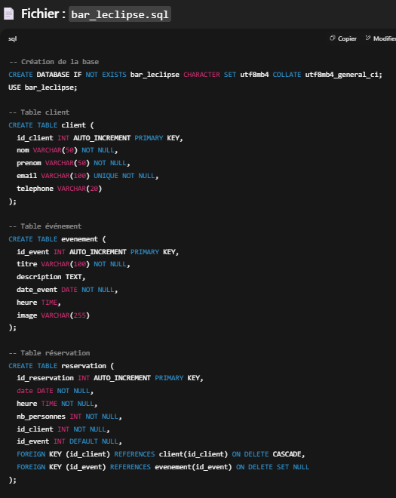
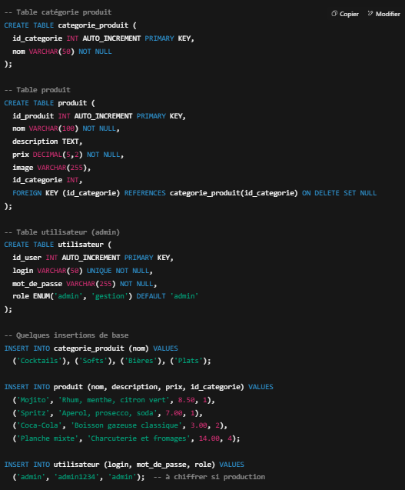
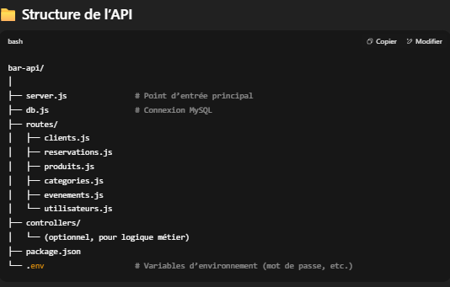

Lancement du projet

1 Repo Github
=> Render1 EJS
=> React 2 dev_api + dev.UI

Push
.gitigonre.node.modules

2 api
=> CRUD 1 entité principale

PageHTML

Dépendance :
Express
EJS
Mongoose + COMPA SS

